autoware仿真教程

系统环境：
ubuntu16 推荐使用ubuntu18
autoware.ai
ros kinetic

一、autoware安装
1、下载autoware配置环境
sudo apt-get install ros-melodic-jsk-rviz-plugins
sudo apt-get install ros-melodic-nmea-msgs
sudo apt-get install ros-melodic-automotive-platform-msgs
sudo apt-get install ros-melodic-automotive-navigation-msgs
sudo apt-get install ros-melodic-pacmod-msgs
sudo apt-get install ros-melodic-velodyne-pointcloud
sudo apt-get install ros-melodic-grid-map-ros
sudo apt-get install libglew-dev
sudo apt-get install ros-melodic-gps-common
sudo apt install -y python-catkin-pkg python-rosdep ros-$ROS_DISTRO-catkin
sudo apt install -y python3-pip python3-colcon-common-extensions python3-setuptools python3-vcstool
pip3 install -U setuptools
sudo apt-get install ros-melodic-nmea-msgs
sudo apt-get install freeglut3-dev
sudo apt-get install mesa-utils
sudo apt-get install ros-melodic-tf2-geometry-msgs
sudo apt-get install ros-melodic-gazebo-msgs
sudo apt-get install ros-melodic-joint-state-controller
sudo apt install ros-melodic-controller-manager

2、编译程序
cd ~/autoware.ai catkin_make

3、启动autowarecd ~/autoware.ai
source devel/setup.bash
rosrun runtime_manager runtime_manager.py

二、autoware仿真
1、启动autoware
$ cd ~/autoware.ai
$ source devel/setup.bash
$ rosrun runtime_manager runtime_manager_dialog.py

2、启动仿真相关代码
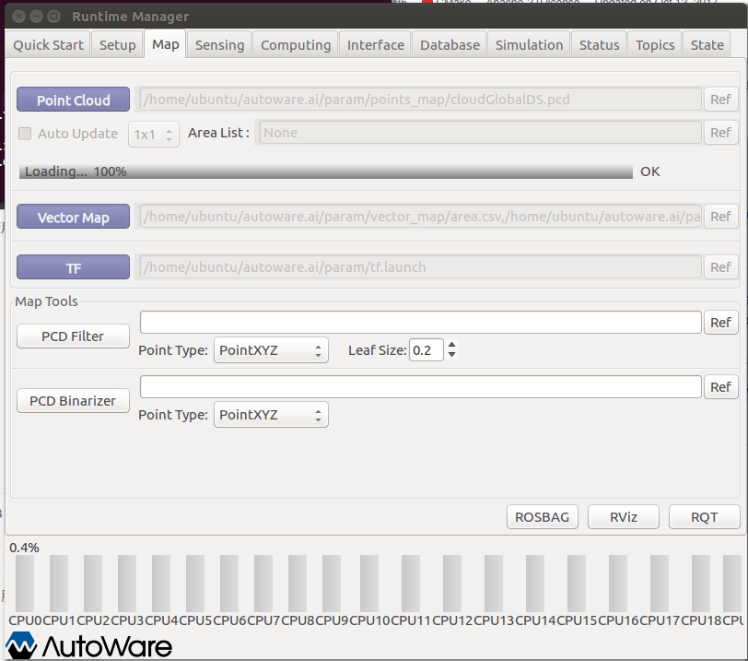

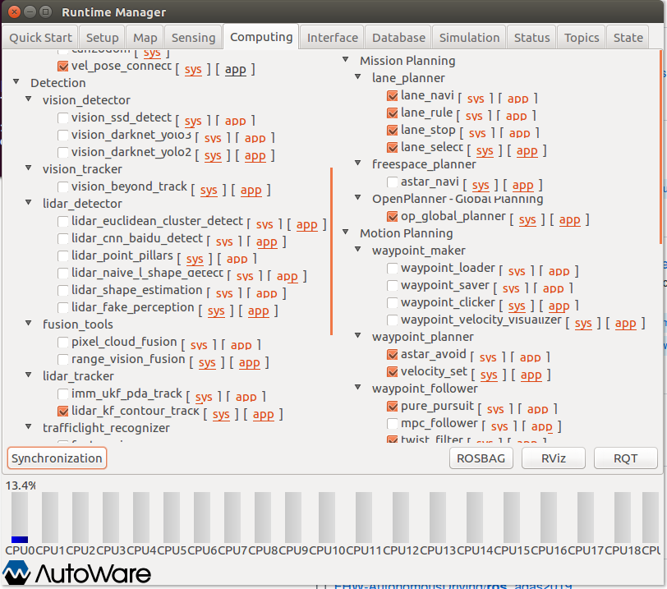
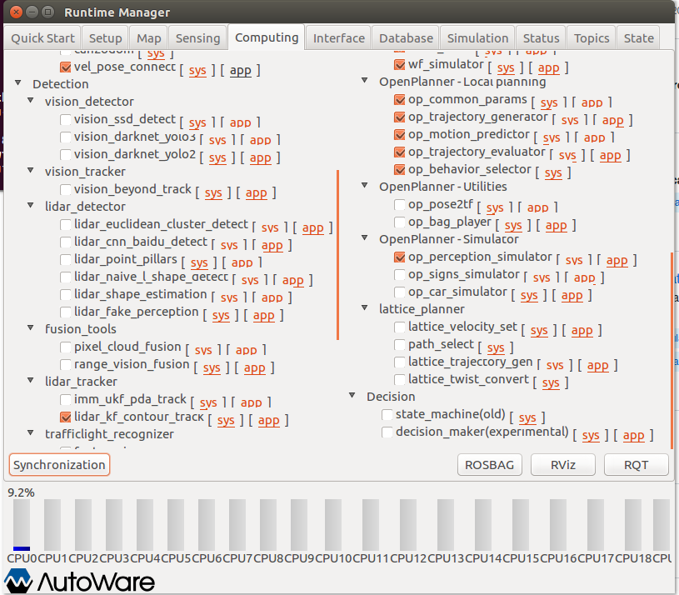
3、启动红绿灯仿真代码
$ cd catkin_ws
$ source devel/setup.bash
$ roslaunch traffic_light traffic_light.launch
可以通过按键盘上的“r”和“g”，然后按“Enter”键来输入红绿灯数据
注意，首次输入无效，第二次以后的输入数据才有效

增加红绿灯范围识别功能和提取红绿灯位置为可配置参数：
<?xml version="1.0"?>
<launch>

<param name="traffic_light_1_pose_x" type="double" value="75.0" /> <!--1号红绿灯的x位置，单位：米-->
<param name="traffic_light_1_pose_y" type="double" value="-58.0" /> <!--1号红绿灯的y位置，单位：米-->
<param name="traffic_light_2_pose_x" type="double" value="76.0" /> <!--2号红绿灯的x位置，单位：米-->
<param name="traffic_light_2_pose_y" type="double" value="-57.0" /> <!--2号红绿灯的y位置，单位：米-->
<param name="traffic_light_radius" type="double" value="30.0" /> <!--红绿灯的半径，小车在这个范围内停车，单位：米-->
<node name="traffic_light" pkg="traffic_light" type="traffic_light" output="screen"/>

</launch>

如果小车在红绿灯的范围内并且为红灯，小车停止，否则小车前进。

4、启动汽车模型和RVIZ
$ cd catkin_ws
$ source devel/setup.bash
$ roslaunch rviz_car_model demo.launch
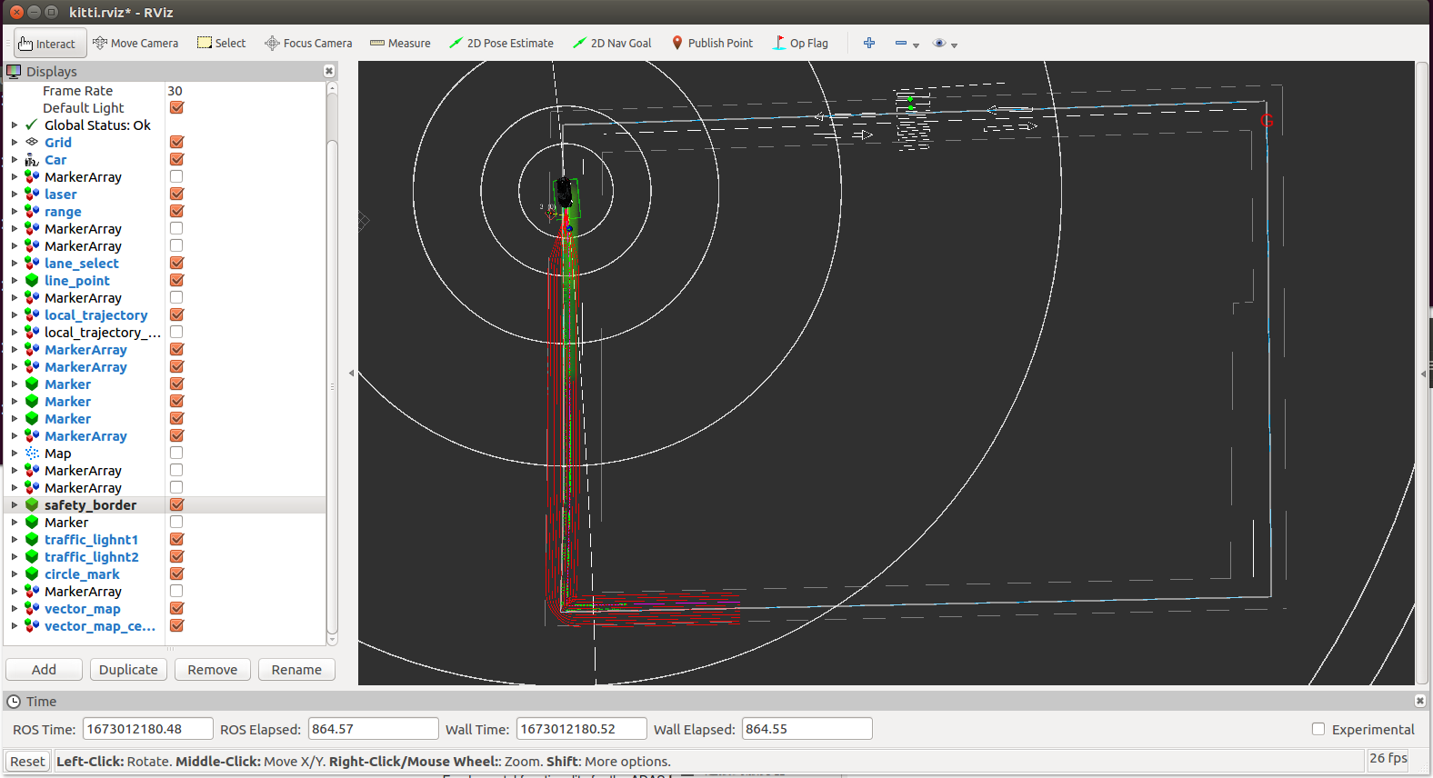
然后可以在RVIZ上鼠标给起点和终点规划小车的路径，
注意：
（1）规划完成路径，需要重新勾选pure_pursuit和twist_filter，autoware本身的bug
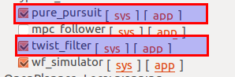

（2）可以在RVIZ上选择Op Flag来添加仿真的障碍物

三、矢量地图部署
矢量地图部署参考：

https://blog.csdn.net/qq_33971022/article/details/109013661

下载Unity参考：
https://unity.cn/releases/full/2019#aac4f4e42c4b
需要注册及下载UnityHub，并激活个人版本

注意，需要win10系统安装unity来添加vector map tools插件来画矢量地图

